Облик ЛА
  - Крыло и хвостовое оперение
В ходе анализа скоростного режима ЛА при выполнении полетного задания были определены воздушная скорость $V_{a}= 18 м/с$ и диапазон чисел Рейнольдса, соответствующий скоростному режиму и геометрическим характеристикам БВС, $Re≈\left(1÷5\right)⋅{10}^{5}$. Такой характер обтекания предполагает использования специализированных профилей, спроектированных для малых чисел Рейнольдса.
Первоначальную оценку коэффициент подъемной силы всего БВС $C_{L_{C}}$ можно выполнить, зафиксировав вес снаряженного БВС $W≈34,3 Н$:
 | $$C_{L_{C}}=\frac{2L}{ρV_{a}^{2}S}= \frac{2W}{ρV_{a}^{2}S}$$ | (1)
Согласно статистике [2] $C_{L_{C}}$ находится в диапазоне 0,4÷0,7. Выбирать целевой $C_{L_{C}}$ следует на основе существующих профилей и геометрии крыла, обеспечивающих требуемый $C_{L_{C}}$. Завысим $C_{L_{C}}$ – рискуем проиграть в общем сопротивлении БВС за счет индуцированного; занизим – рискуем получить крупное крыло, которое вносит существенный вклад в паразитное сопротивление. Для начальной оценки выберем $C_{L_{C}}=0,45$, обоснование чего будет явным в последующих частях отчета. Таким образом, оценим согласно (1) требуемую площадь крыла $S$; после подстановки получим $S≈0,38 м^{2}$.
Сужение крыла $λ$ зафиксируем равным $1$, прямое крыло. Удлинение $AR=8$ согласно статистическим данным из [3]. Угол установки крыла $i_{w}$ был получен из оценки общего коэффициента подъемной силы БВС, который соответствует требуемому $C_{L_{C}}$ при $i_{w}=1°$. Геометрические характеристики крыла представлены в таблице 1.
$$AR$$ | $$λ$$ | $$b, м$$ | $$c, м$$ | $$S, м^{2}$$ | $$i_{w}, °$$
8 | 1 | 1,74 | 0,22 | 0,38 | 1
Таблица 1 – Геометрические характеристики крыла
Выбор параметров хвостового оперения основан на методе объемных коэффициентов (2). Согласно данным из [3] и опыта команды объемные коэффициенты вертикального $V_{VT}$ и горизонтального $V_{HT}$ оперений выбраны равными $0,04$ и $0,6$ соответсвтенно.
 | $$V_{HT}= \frac{L_{T}S_{HT}}{cS}, V_{VT}=\frac{L_{T}S_{VT}}{bS},$$ | (2)
где плечи горизонтального и вертикального оперения $L_{T}$ (расстояние от аэродинамических центров хвостового оперения и крыла) выбраны равными, так как V-образный хвост. Согласно [4] площадь V-образного хвоста $S_{T}$ есть сумма площадей вертикальной $S_{VT}$ и горизонтальной $S_{HT}$ составляющих, а угол V-образности $Γ$ выражается следующим образом:
 | $$S_{T}≈S_{VT}+S_{HT}, Γ=\arctan\left(\frac{S_{VT}}{S_{HT}}\right)$$ | (3)
Таким образом, геометрические характеристики одной консоли V-образного оперения представлены в таблице 2 ниже
$$AR_{T}$$ | $$λ_{T}$$ | $$b_{T}, м$$ | $$c_{T}, м$$ | $$S_{T}, м^{2}$$ | $$Γ,°$$ | $$i_{T}, °$$
2 | 0,60 | 0,29 | 0,15 | 0,085 | 28 | 0,5
Таблица 2 – Геометрические характеристики хвостового оперения (одной консоли)
Угол установки хвостового оперения $i_{T}$ был определен из требований продольной устойчивости, что будет показано в разделе продольная устойчивость.
  - Управляющие поверхности
Размер управляющих поверхностей и доля размаха хвостового оперения и крыла, занимаемого ими, указаны в таблице 3.
 | Элероны/Закрылки | Руль высоты
Доля хорды ($c_{f}/c$) | 0,3 | 0,3
Доля размаха ($b_{f}/b$) | 0,5 | 0,9
Таблица 3 – Геометрические характеристики управляющих поверхностейт имас
Выбор такой геометрии обусловлен тем, что предельная эффективность управляющих поверхностей (максимальный прирост $ΔC_{L}$ за счет отклонения рулей) (рисунок 2) достигается при небольших углах отклонения рулей до $15°÷20°$. Более того, как будет показано далее, такая конфигурация обеспечивает статическую устойчивость в продольном канале БВС.
  - Аэродинамические профили
Исследуя материалы [1], был выбран ряд аэродинамических профилей для крыла, спроектированных для низких чисел Рейнольдса. Проведен сравнительный анализ на основе критериев для различных этапов полета. Результат представлен ниже в таблице 4.
Критерии |  |  | $$SD7032$$ | $$SD7037$$ | $$SG6041$$ | $$SG6043$$
Целевой $C_{L_{max}}$ |  |  | 1,35
$C_{L}$ для круиза |  |  | 0,45
Относительная толщина |  |  | 0,10 | 0,09 | 0,10 | 0,09
сваливание | $$Re$$ |  | 150'000
 | $C_{l}(0)$ (ближе к $C_{L_{c}}$ – лучше) |  | 0,44 | 0,37 | 0,24 | 0,51
 | $$α_{ZL}, C_{l}\left(α_{ZL}\right)=0$$ |  | -3,20° | -2,30° | -0,95° | -3,39°
 | $$C_{l_{max}}$$ |  | 1,41 | 1,30 | 1,20 | 1,60
 | $$α_{s}, C_{l}\left(α_{s}\right)=C_{l_{max}}$$ |  | 12,90° | 12,40° | 11,20° | 15,30°
 | Характер сваливания |  | Пологий | Крутой | Крутой | Крутой
круиз | $$Re$$ |  | 300'000
 | $$C_{d_{min}}$$ |  | 0,0073 | 0,0070 | 0,0080 | 0,0093
 | Чувствительность к качеству поверхности |  | - | - | + | +
 | $C_{l}(C_{d_{min}})$ (ближе к $C_{L_{c}}$ – лучше) |  | 0,40 | 0,42 | 0,59 | 0,81
 | $${\left({C_{l}}/{C_{d}}\right)}_{max}$$ |  | 90 | 85 | 85 | 117
 | $C_{l}$ для${\left({C_{l}}/{C_{d}}\right)}_{max}$ (меньше – лучше) |  | 0,98 | 0,85 | 0,69 | 1,20
 | $C_{m}$ для круиза (меньше $\left|C_{m} \right|$ – лучше) |  | -0,09 | -0,08 | -0,06 | -0,17
подъем | $$Re$$ |  | 200'000
 | Laminar drag bucket | Начинается с $C_{l}$ | 0,20 | 0,13 | -0,12 | 0,55
 |  | Кончается с $C_{l}$ | 1,00 | 0,80 | 0,70 | 1,20
 | $C_{L_{c}}$ внутри Laminar drag bucket |  | + | + | + | -
Таблица 4 – Сравнительная характеристика профилей для крыла
Первая серия профилей $SDxxxx$ «…успешно применяется на радиоуправляемых моделях планеров из-за их диапазона подъемной силы, начинающегося вблизи $C_{l}$ равного 0,2 и доходящего до $C_{l}$ равного около 1,0, где сопротивление профиля только начинает существенно возрастать. …$SD7032$ – высокоподъемный вариант $SD7037$. …поляра сдвинута на $ΔC_{l}=0,15$ вверх в сравнении с $SD7037$. …жертва в показателе $L/D$ допустимая в условиях слабой ветрености» [1]
Вторая серия $SGxxxx$ «…спроектирована для достижения как можно большего показателя $L/D$ для $0,6≤C_{l}≤1,2$ при ${250}^{'}000≤Re≤500'000$. Однако, приобретая высокий расчетный $C_{l}$, $SG6040-SG6043$ серия профилей имеет довольно высокий момент тангажа $(-0,08<C_{m,c/4}<-0,14)$» [1].
Были рассмотрены две конфигурации крыла с профилем $SD7032$ и $SG6043$. Первая соответствует геометрии крыла и хвостового оперения, приведенным в разделе 1.1., и обеспечивает хорошую управляемость в продольном канале и скорость сваливания $V_{s}≈10 м/c$ при размахе $b=1,74 м$.
Тем временем конфигурация с $SG6043$ за счет выбора более высокого $C_{L_{C}}$ позволяет существенно уменьшить площадь крыла, сохранив скорость горизонтального полета $V_{a}=18 м/с$. Однако это влечет за собой существенное увеличении скорости сваливания до $V_{s}≈12 м/с$ и к росту требований к возможности горизонтального оперения в продольном канале. Более того $SGxxxx$ серия требовательная к качеству поверхности для достижения заданных характеристик, в то время как $SD7032$ согласно [1] показывал даже лучшие характеристики при наличии неровностей на передней кромке.
В конечном счете, команда выбрала $SD7032$, как компромиссный вариант, обладающий сравнительно высоким $C_{l}$, как у серии $SGxxxx$, но и довольно большим показателем $L/D$ в широком диапазоне $C_{l}$, характерным для $SDxxxx$ серии.
Для хвостового оперения был выбран симметричный профиль $SD8020$, спроектированный для низких чисел Рейнольдса и обладающий умеренным нелинейным характером аэродинамических коэффициентов вблизи $α=0°$ по сравнению с серией симметричных профилей $NACAxxxx$.
  - Модель коэффициента подъемной силы
Для оценки $C_{L}$ всего БВС была рассмотрена модель коэффициента подъемной силы согласно источнику [2]:
 | $$C_{L}\left(α, δ_{e}, δ_{f},q\right)=C_{L_{0}}+C_{L_{α}}α+C_{L_{δ_{e}}}δ_{e}+C_{L_{δ_{f}}}δ_{f}+{ C}_{L_{q}}\frac{c}{2V_{a}}q$$ | (4)
Последовательно оценим вклад крыла и хвостового оперения в каждое слагаемое в (4), кроме последнего, так как в данном отчете рассматривается лишь стационарный полет БВС, подразумевающий $p=q=r=0$.
Второе слагаемое состоит из вклада хвостового оперения и крыла при $δ_{e}=0$. Согласно [5] $C_{L_{α}}$ можно оценить следующим образом, учитывая геометрию крыла:
 | $$C_{L_{α}}= \frac{2πA}{2+ \sqrt{\frac{A^{2}β^{2}}{k^{2}(α)}\left(1+ \frac{tg^{2}\left(Λ_{c/2}\right)}{β^{2}}\right)+4}}$$ | (5)
Таким образом, второе слагаемое в (4) с учетом (5) имеет вид:
 | $$C_{L_{α}}\left(α\right)α≈C_{L_{α}}α={(C}_{L_{α}}^{w}+{\frac{S_{HT}}{S}C}_{L_{α}}^{T}\cos^{2}{Γ})α$$ | (6)
Первое слагаемое в (4) вновь включает вклад крыла и хвостового оперения. Для оценки значения $C_{L_{0}}$ воспользуемся методом, описанным в [2], предполагающий отсутствие изменения в угле атаки $α_{0}$, при котором $C_{l}\left(α_{0}\right)={C_{L}}_{0}\left(α_{0}\right)=0$.
 | $$C_{l_{0}}=-α_{0}C_{l_{ α}}, α_{0}= -{C_{l_{0}}}/{C_{l_{α}}}$$ | (7)

 | $$C_{L_{0}}=\left|α_{0}\right|C_{L_{a}}= \left|\frac{C_{l_{0}}}{C_{l_{α}}}\right|C_{L_{a}}$$ | (8)
С учетом полученного выражения (8) получим первое слагаемое из (4), которое имеет вид:
 | $$C_{L_{0}}=С_{L_{0}}^{w}+ \frac{S_{HT}}{S}C_{L_{0}}^{T}\cos{Γ}$$ | (9)
Наконец оценим вклад третьего слагаемого в (4). Для его определения был использован метод, представленный в [5], предполагающий оценку влияния отклонения управляющих поверхностей на $C_{l}$ для крыла бесконечного размаха фиксированного профиля (10), а затем учет геометрических характеристик крыла для вычисления приращения коэффициента подъемной силы $ΔC_{L}$ за счет отклонения рулевых поверхностей (11).
 | $$ΔC_{l}=δ\left(\frac{C_{l_{δ}}}{{\left(C_{l_{δ}}\right)}_{теор}}\right){\left(C_{l_{δ}}\right)}_{теор}K^{'}$$ | (10)

 | $$ΔC_{L}=ΔC_{l}\left(\frac{C_{L_{α}}}{C_{l_{α}}}\right)mK_{b}= δ\left(\frac{C_{l_{δ}}}{{\left(C_{l_{δ}}\right)}_{теор}}\right){\left(C_{l_{δ}}\right)}_{теор}K^{'}\left(\frac{C_{L_{α}}}{C_{l_{α}}}\right)mK_{b},$$ | (11)
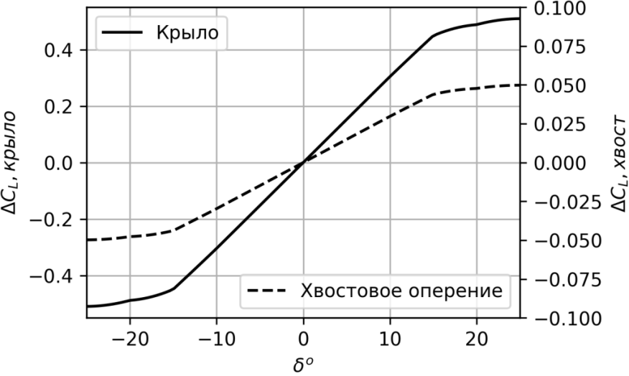
где $K^{'} и K_{b}$ – экспериментальные поправочные коэффициенты для эффективности подъемной силы за счет отклонения управляющих поверхностей и доли площади крыла, занимаемой управляющими поверхностями, соответственно. На рисунке 1 изображен вклад хвостового оперения и крыла в $C_{L}$ при отклонении управляющих поверхностей согласно выражению (11). Приведем также численное значение третьего и четвертого слагаемых в выражении (4) за счет отклонения управляющих поверхностей хвостового оперения и закрылков в области углов отклонения $(-15°÷15°)$, где зависимость линейна (рисунок 1)
Рисунок 1 – Приращение коэффициента подъемной силы БВС за счет отклонения управляющих поверхностей крыла и хвостового оперения
 | $$C_{L_{δ_{e}}}δ_{e}=0,17δ_{e}, C_{L_{δ_{f}}}δ_{f}=1,74δ_{f}$$ | (12)
Приведем окончательный вид зависимость коэффициента подъемной силы всего БВС в случае стационарного полета. Подставляя выражения (6), (9), (12) в (4) с учетом геометрических характеристик крыла и хвостового оперения из таблиц 1 и 2, получим:
 | $$C_{L}\left(α, δ_{e},δ_{f}\right)=0,45+5,12α+0,17δ_{e}+ 1,74δ_{f}$$ | (13)

  - Модель коэффициента силы лобового сопротивления
Необходимость в оценке силы сопротивления, действующей на ЛА, обусловлена ее необходимостью для определения подходящей силовой установки и дальнейшего выбора системы питания и оценки продолжительности полета. Согласно [2] модель коэффициента лобового сопротивления ЛА имеет вид:
 | $$C_{D}\left(α, δ_{e}, q\right)=C_{D_{0}}+C_{D_{α}}α+C_{D_{δ_{e}}}δ_{e}+C_{D_{q}}\frac{c}{2V_{a}}q$$ | (14)
Выражение выше – разложение в ряд $C_{D}\left(α, δ_{e}, q\right)$ в окрестности точки с конкретными значениями $α, δ_{e}, δ_{f}, q$ в линейном приближении, однако зависимость $C_{D}\left(α, δ_{e}, δ_{f}, q\right)$ нелинейная (достаточно обратиться к результатам испытаний в аэродинамических трубах моделей самолетов, где зависимость $C_{D}(C_{L})$ имеет квадратичный вид).
Для более точной оценки лобового сопротивления в зависимости от угла атаки и геометрических характеристик БВС используем дополненную квадратичную модель коэффициента лобового сопротивления:
 | $$C_{D}=C_{D_{min}}+C_{D_{i}}=C_{D_{min}}+\frac{{\left(C_{L}\left(α, δ_{e},δ_{f},q\right)-C_{LminD}\right)}^{2}}{πeAR}$$ | (15)
Коэффициент силы лобового сопротивления за счет сил трения $C_{D_{min}}$ согласно [2] можно оценить, как сумму коэффициентов сил трения элементов конструкции ЛА.
 | $$C_{D_{min}}=\left(C_{D_{add}}+ \frac{1}{S}\sum_{i}{C_{f_{i}}⋅FF_{i}⋅S_{wet_{i}}⋅IF_{i}}\right)k_{кэнс}$$ | (16)
где $C_{f}$ – коэффициент сил трения, $FF$ – множитель, учитывающий форму обтекаемого тела, $IF$ – множитель, учитывающий взаимное расположение и влияние элементов конструкции друг на друга, $S_{wet}$ – полная площадь поверхности элемента, подверженная обтеканию воздушным потоком, $C_{D_{add}}$ – дополнительный коэффициент сопротивления за счет элементов конструкции, не являющихся крылом или фюзеляжем, например, подвесных конструкций на крыле, $k_{кэнс}$ – множитель кумулятивного эффекта нежелательного сопротивления, учитывающий неидеальность конструкции и отличие расчетных форм от действительных.
Согласно выражению (16) был проведен подсчет вклада фюзеляжа, крыла и хвостового оперения в $C_{D_{min}}$. Для оценки $C_{f}$ каждой компоненты была использована модель турбулентно-ламинарного обтекания тела [2], имеющая следующий вид:
 | $$\frac{x_{0}}{l}=36,9{\left(\frac{x_{tr}}{l}\right)}^{0,625}{\left(\frac{1}{Re}\right)}^{0,375}$$ | (17)

 | $$C_{f}= \frac{0,074}{Re^{0,2}}{\left(1-\left(\frac{x_{tr}-x_{0}}{l}\right)\right)}^{0,8},$$ | (18)
где $x_{0}$ – приведенная точка перехода от ламинарного к турбулентному обтеканию тела, $x_{tr}$ – точка перехода от ламинарного к турбулентному режиму обтеканию тела. И $x_{0} и x_{tr}$ отсчитываются от передних кромок обтекаемых потоком тел. $l$ – характерная длина обтекаемого тела (хорда крыла, длина фюзеляжа). Для профиля крыла и хвостового оперения значения $x_{tr}$ были взяты из результатов их анализа в программе XFOIL при $Re=\left(50÷350\right)⋅{10}^{3}$. Для фюзеляжа было принято для всех углов атаки и режимов обтекания ${x_{tr}}/l=0.05$. Параметр $k_{кэнс}$ согласно [2] имеет значение $1,25$.
Коэффициент эффективности Освальда $e$ из (15) оценен согласно выражению из [2]:
 | $$e= \frac{1}{π⋅A⋅r⋅C_{D_{min}}+1/{((1+0.03t-2t^{2})u)}},$$ | (19)

где $u=0.98$, $r=0.38- {Λ_{0}}/{3000}+ {Λ_{0}^{2}}/{15000}$
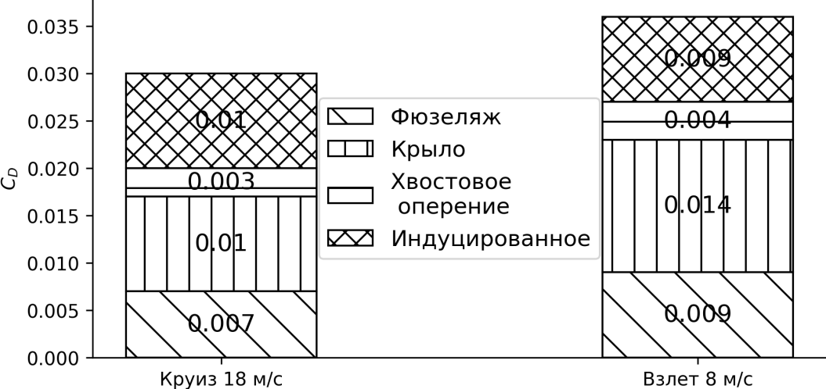
Таким образом, учитывая модель коэффициента лобового сопротивления (15) и подставляя туда (13), (16) и (19), получим покомпонентное распределение коэффициента силы лобового сопротивления для круиза и взлета, представленного на рисунке 2.
Рисунок 2 – Покомпонентный вклад в $C_{D}$ элементов конструкции и индуцированное сопротивление в горизонтальном полете и при взлете
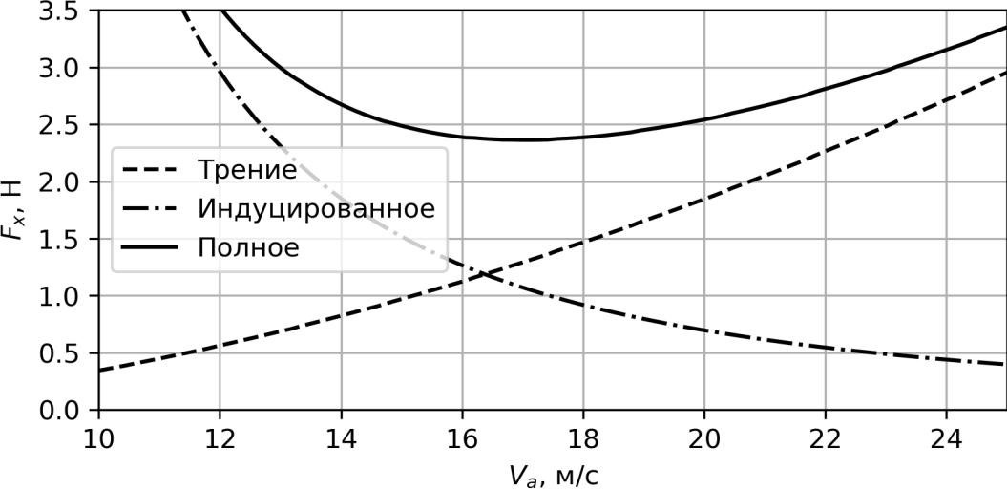
Так же приведем зависимость индуцированного и сопротивления трения от воздушной скорости (рисунок 3). По нему определим оптимальную скорость горизонтального полета с наименьшей силой лобового сопротивления.
Рисунок 3 – Зависимость сопротивления трения и индуцированного от воздушной скорости в горизонтальном полете
Видим, что оптимальная скорость полета, обеспечивающая наибольшее время полета равна $17 м/с$. Однако для преодоления маршрута длиной 20 км за оценочное время 20 минут была выбрана скорость горизонтального полета 18 м/c
Приведем окончательный вид зависимости (15) для горизонтального полета $V_{a}=18 м/с$
 | $$C_{D}\left(α,δ_{e},δ_{f}\right)=0,02+\frac{{\left(0,45+5,12α+0,17δ_{e}+ 1,74δ_{f}\right)}^{2}}{6,48π}$$ | (20)
  - Модель коэффициента момента тангажа
Рассмотрим модель момента тангажа следующего вида:
 | $$C_{M}(α, δ_{e})=C_{M_{0}}+C_{M_{α}}α+C_{M_{δ_{e}}}δ_{e}$$ | (21)
Вновь последовательно оценим вклад СУ, крыла и хвостового оперения в три слагаемых выше. Первое слагаемое есть сумма вида: $C_{M_{0}}=C_{M_{0}}^{w}+C_{M_{0}}^{T}+C_{M_{0}}^{P}$. Согласно [3] имеем:
 | $$C_{M_{0}}^{w}= C_{m_{0}}^{w}\left(\frac{AR\cos^{2}{Λ_{c/4}}}{AR+2\cos{Λ_{c/4}}}\right) + C_{L_{0}}^{w}\left(\frac{L_{cg}^{w}}{c}\right)$$ | (22)

 | $$C_{M_{0}}^{t}=\left(C_{m_{0}}^{t}\left(\frac{AR_{T}\cos^{2}{Λ_{c/4}}}{AR_{T}+2\cos{Λ_{c/4}}}\right)\left(\frac{c_{T}}{c}\right)+C_{L_{0}}^{t}\left(\frac{L_{cg}^{T}}{c}\right)\cos{Γ}\right)\left(\frac{S_{ht}}{S}\right)$$ | (23)
Вклад винта с учетом расположения линии тяги выше центра масс имеет вид:
 | $$C_{M_{0}}^{p}= -\frac{2z_{m}T}{ρV_{a}^{2}Sc},$$ | (24)
где $z_{m}$ – расстояние от центра тяжести БВС до линии действия силы тяги мотора.
Второе слагаемого в (23) – вновь сумма вкладов крыла, хвостового оперения и винта $C_{M_{α}}= C_{M_{α}}^{w}+C_{M_{α}}^{t}+C_{M_{α}}^{p}$. C учетом отклонения крылом набегающего потока и ослаблением его $\frac{∂ϵ}{∂α}=0,1, η=0,9$ запишем:
 | $$C_{M_{α}}^{w}+C_{M_{α}}^{t}=C_{L_{α}}^{w}\left(\frac{L_{cg}^{w}}{c}\right)-η \left(\frac{S_{HT}}{S}\right)C_{L_{0}}^{t}\left(\frac{L_{cg}^{t}}{c}\right)\left(1- \frac{∂ϵ}{∂α}\right)$$ | (25)
Природа возникновения третьего слагаемого $C_{M_{α}}^{p}$ – момент нормальной силы воздушного винта. Если экспериментальные данные о тяге и механическом моменте, создаваемые винтами при осевом обдуве существуют [5], то для неосевого обдува крупных экспериментальных работ по типу [5] не проводились. Поэтому для оценки нормальной силы винта был использован метод, описанный в [6, стр.518], учитывающий форму лопастей воздушного винта. Из-за громоздкости формул приведем лишь конечное выражение для круиза $V_{a}=18 м/с$:
 | $$C_{M_{α}}^{p}=\frac{{2P}_{N_{α}}x_{m}}{ρV_{a}^{2}Sc},$$ | (26)
где $P_{N_{α}}$ – производная нормальной силы винта ($11×8$) по углу атаки, $x_{m}$ – расстояние от центра тяжести БВС до плоскости, содержащей диск винта.
Наконец оценим третье слагаемое в (23):
 | $$C_{M_{δ_{e}}}= -ηC_{L_{δ_{e}}}\left(\frac{S_{HT}}{S}\right)\left(\frac{L_{cg}^{t}}{c}\right)$$ | (27)
Приведем все численные значения слагаемых в модели (21) для номанальной центровки $x_{cg}=0,2$(таблица) и окончательный вид зависимости модели коэффициента момента тангажа (28).
$$C_{M_{0}}^{w}$$ | $$C_{M_{0}}^{t}$$ | $$C_{M_{0}}^{p}$$ | $$C_{M_{α}}^{w}, рад^{-1}$$ | $$C_{M_{α}}^{t}, рад^{-1}$$ | $$C_{M_{α}}^{p}, рад^{-1}$$ | $$C_{M_{δ_{e}}}, рад^{-1}$$
$$-0,095$$ | $$0,108$$ | $$-0,009$$ | $$-0,240$$ | $$-1,212$$ | $$0,023$$ | $$-0,792$$
Таблица 5 – Покомпонентный вклад элементов конструкции БВС в $C_{M}$
 | $$C_{M}(α, δ_{e})= 0,004-1,429α-0,792δ_{e}$$ | (28)
  - Статическая устойчивость в продольном канале
Для анализа статической устойчивости БВС в продольном канале были построены балансировочные кривые – зависимости $C_{M}(α, δ_{e})$ Однако из-за нелинейности прироста как коэффициента подъемной силы, так и момента тангажа за счет отклонения управляющих поверхностей стоит увеличить $|C_{M_{α}}|$ для большей статической устойчивости согласно (27) путем увеличения размеров хвостового оперения, длины плеча хвостового оперения или же передней центровкой ЛА.
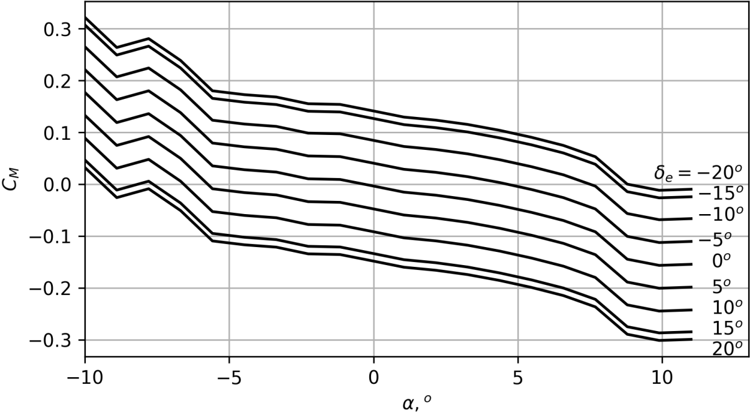
Рисунок 6 – Балансировочные кривые для координаты центра масс $x_{cg}=0.4c$

- Lyon, C.A., Broeren, A.P., Giguère, P., Gopalarathnam, A., and Selig, M.S., Summary of Low-Speed Airfoil Data, Vol. 3, SoarTech Publications, Virginia Beach, VA, 1998, 418 pages.
- Gudmundsson S. General Aviation Aircraft Design: Applied Methods and Procedures / Butterworth-Heinemann, 2021.
- Raymer D. P. Aircraft design: A Conceptual Approach / AIAA Inc., 2018.
- NACA report No.823: "Experimental Verification of a Simplified Vee-Tail Theory and Analysis of Available Data on Complete Models with Vee-Tails" by Paul E. Purser and John P. Campbell, reprinted in an early SOARTECH
- J.B. Brandt, R.W. Deters, G.K. Ananda, O.D. Dantsker, and M.S. Selig, UIUC Propeller Database, Vols 1-4, University of Illinois at Urbana-Champaign, Department of Aerospace Engineering, офиц. сайт. — URL: https://m-selig.ae.illinois.edu/props/propDB.html
- McCormick, B.W., Aerodynamics, Aeronautics, and Flight Mechanics, Wiley, 1995.

